
Об утверждении регламентов государственных услуг в сфере недропользования
Утративший силу
Постановление Восточно-Казахстанского областного акимата от 24 ноября 2015 года № 313. Зарегистрировано Департаментом юстиции Восточно-Казахстанской области 29 декабря 2015 года N 4309. Утратило силу - постановлением Восточно-Казахстанского областного акимата от 2 апреля 2020 года № 109
Сноска. Утратило силу - постановлением Восточно-Казахстанского областного акимата от 02.04.2020 № 109 (вводится в действие по истечении десяти календарных дней после дня его первого официального опубликования).
Примечание РЦПИ.
В тексте документа сохранена пунктуация и орфография оригинала.
В соответствии с пунктом 2 статьи 27 Закона Республики Казахстан от 23 января 2001 года "О местном государственном управлении и самоуправлении в Республике Казахстан", статьей 16 Закона Республики Казахстан от 15 апреля 2013 года "О государственных услугах", приказом Министра по ивестициям и развитию Республики Казахстан от 28 апреля 2015 года № 501 "Об утверждении стандартов государственных услуг в сфере геологии и пользования водными ресурсами" (зарегистрированным в Реестре государственной регистрации нормативных правовых актов за номером 11452), Восточно - Казахстанский областной акимат ПОСТАНОВЛЯЕТ:
Утвердить прилагаемые:
1) регламент государственной услуги "Выдача заключения об отсутствии или малозначительности полезных ископаемых в недрах под участком предстоящей застройки";
2) регламент государственной услуги "Выдача разрешения на застройку территорий залегания полезных ископаемых";
3) исключен постановлением Восточно-Казахстанского областного акимата от 08.10.2019 № 343 (вводится в действие по истечении десяти календарных дней после дня его первого официального опубликования);
4) исключен постановлением Восточно-Казахстанского областного акимата от 08.10.2019 № 343 (вводится в действие по истечении десяти календарных дней после дня его первого официального опубликования);
5) исключен постановлением Восточно-Казахстанского областного акимата от 08.10.2019 № 343 (вводится в действие по истечении десяти календарных дней после дня его первого официального опубликования);
6) исключен постановлением Восточно-Казахстанского областного акимата от 08.10.2019 № 343 (вводится в действие по истечении десяти календарных дней после дня его первого официального опубликования);
7) регламент государственной услуги "Выдача лицензии на старательство".
Сноска. Пункт 1 с изменениями, внесенными постановлением Восточно-Казахстанского областного акимата от 08.10.2019 № 343 (вводится в действие по истечении десяти календарных дней после дня его первого официального опубликования).
2. Признать утратившим силу постановление Восточно-Казахстанского областного акимата "Об утверждении регламентов государственных услуг в сфере недропользования" от 17 июня 2014 года № 160 (зарегистрированное в Реестре государственной регистрации нормативных правовых актов за номером 3409, опубликованное в газетах "Дидар" от 5 августа 2014 года № 89 (17026), от 7 августа 2014 года № 90 (17027), "Рудный Алтай" от 6 августа 2014 года № 89 (19536), от 8 августа 2014 года № 90 (19537).
3. Настоящее постановление вводится в действие по истечении десяти календарных дней после дня его первого официального опубликования.
Аким Восточно-Казахстанской области | Д. Ахметов
Утвержден постановлением
Восточно-Казахстанского
областного акимата
от "24" ноября 2015 года
№ 313
Регламент государственной услуги "Выдача заключения об отсутствии или малозначительности полезных ископаемых в недрах под участком предстоящей застройки"
Сноска. Регламент - в редакции постановления Восточно-Казахстанского областного акимата от 08.10.2019 № 343 (вводится в действие по истечении десяти календарных дней после дня его первого официального опубликования).
1. Общие положения
1. Государственная услуга "Выдача заключения об отсутствии или малозначительности полезных ископаемых в недрах под участком предстоящей застройки" (далее – государственная услуга) оказывается местным исполнительным органом области (далее – услугодатель).
Прием заявления и выдача результата оказания государственной услуги осуществляется через веб-портал "электронного правительства" www.egov.kz (далее – портал).
2. Форма оказания государственной услуги: электронная (полностью автоматизированная).
3. Результат оказания государственной услуги – заключение об отсутствии или малозначительности полезных ископаемых в недрах под участком предстоящей застройки по форме согласно приложению 1 к стандарту государственной услуги "Выдача заключения об отсутствии или малозначительности полезных ископаемых в недрах под участком предстоящей застройки", утвержденному приказом Министра по инвестициям и развитию Республики Казахстан от 28 апреля 2015 года № 501 (зарегистрированным в Реестре государственной регистрации нормативных правовых актов за
номером 11452) (далее – Стандарт) или письмо-уведомление о наличии полезных ископаемых под площадью предстоящей застройки в произвольной форме либо мотивированный ответ об отказе в оказании государственной услуги в случаях и по основаниям, предусмотренных пунктом 10 Стандарта.
Форма предоставления результата оказания государственной услуги: электронная.
На портале результат оказания государственной услуги направляется в "личный кабинет" в форме электронного документа, подписанного электронной цифровой подписью (далее – ЭЦП) уполномоченного лица услугодателя.
2. Описание порядка действий структурных подразделений (работников) услугодателя в процессе оказания государственной услуги
4. Основанием для начала процедуры (действия) по оказанию государственной услуги является наличие документов услугополучателя согласно пункту 9 Стандарта.
5. Содержание процедур (действий), входящих в состав процесса оказания государственной услуги, длительность выполнения:
действие 1 – канцелярия услугодателя осуществляет регистрацию документов услугополучателя, поступивших через портал. Длительность выполнения – 2 (два) часа;
действие 2 – рассмотрение руководством услугодателя пакета документов услугополучателя, определение исполнителя. Длительность выполнения – 2 (два) часа;
действие 3 – проверка исполнителем услугодателя полноты пакета документов услугополучателя, на соответствие перечню, указанному в пункте 9 Стандарта. Длительность выполнения – 1 (один) рабочий день;
действие 4 – отправка исполнителем услугодателя запроса в территориальное подразделение уполномоченного органа по изучению недр, рассмотрение запроса в территориальном подразделении уполномоченного органа по изучению недр, подготовка заключения об отсутствии или малозначительности полезных ископаемых в недрах под участком предстоящей застройки или письма-уведомления о наличии полезных ископаемых под площадью предстоящей застройки либо мотивированный ответ об отказе в оказании государственной услуги. Длительность выполнения – 7 (семь) рабочих дней;
действие 5 – подписание руководством услугодателя заключения об отсутствии или малозначительности полезных ископаемых в недрах под участком предстоящей застройки или письма-уведомления о наличии полезных ископаемых под площадью предстоящей застройки либо мотивированный ответ об отказе в оказании государственной услуги. Длительность выполнения – 2 (два) часа;
действие 6 – регистрация канцелярией и отправка результата оказания государственной услуги услугополучателю через портал. Длительность выполнения – 2 (два) часа.
Срок оказания государственной услуги с момента подачи пакета документов услугодателю 9 (девять) рабочих дней.
6. Результатом процедуры (действия) по оказанию государственной услуги по действию 1, указанному в пункте 5 настоящего Регламента, являются зарегистрированные документы услугополучателя, которые служат основанием для начала выполнения действия 2, указанного в пункте 5 настоящего Регламента.
Результатом процедуры (действия) по оказанию государственной услуги по действию 2, указанному в пункте 5 настоящего Регламента, являются завизированные документы услугополучателя, которые служат основанием для начала выполнения действия 3, указанного в пункте 5 настоящего Регламента.
Результатом процедуры (действия) по оказанию государственной услуги по действию 3, указанному в пункте 5 настоящего Регламента, являются проверенные документы услугополучателя, которые служат основанием для начала выполнения действия 4, указанного в пункте 5 настоящего Регламента.
Результатом процедуры (действия) по оказанию государственной услуги по действию 4, указанному в пункте 5 настоящего Регламента, является заключение об отсутствии или малозначительности полезных ископаемых в недрах под участком предстоящей застройки или письмо-уведомление о наличии полезных ископаемых под площадью предстоящей застройки либо мотивированный ответ об отказе в оказании государственной услуги, которое служит основанием для начала выполнения действия 5, указанного в пункте 5 настоящего Регламента.
Результатом процедуры (действия) по оказанию государственной услуги по действию 5, указанному в пункте 5 настоящего Регламента, является подписание заключения об отсутствии или малозначительности полезных ископаемых в недрах под участком предстоящей застройки или письма-уведомления о наличии полезных ископаемых под площадью предстоящей застройки либо мотивированного ответа об отказе в оказании государственной услуги, которое служит основанием для начала выполнения действия 6, указанного в пункте 5 настоящего Регламента.
Результатом процедуры (действия) по оказанию государственной услуги по действию 6, указанному в пункте 5 настоящего Регламента, является направление в "личный кабинет" подписанного и зарегистрированного заключения об отсутствии или малозначительности полезных ископаемых в недрах под участком предстоящей застройки или письма-уведомления о наличии полезных ископаемых под площадью предстоящей застройки либо мотивированного ответа об отказе в оказании государственной услуги.
3. Описание порядка взаимодействия структурных подразделений (работников) услугодателя в процессе оказания государственной услуги
7. Перечень структурных подразделений (работников) услугодателя, которые участвуют в процессе оказания государственной услуги:
1) канцелярия услугодателя;
2) руководство услугодателя;
3) исполнитель услугодателя.
8. Описание процедур (действий), необходимых для оказания государственной услуги:
действие 1 – регистрация канцелярией услугодателя документов, направленных услугополучателем через портал. Длительность выполнения – 2 (два) часа;
действие 2 – рассмотрение руководством услугодателя документов услугополучателя, определение исполнителя. Длительность выполнения – 2 (два) часа;
действие 3 – проверка исполнителем услугодателя полноты пакета документов услугополучателя, на соответствие перечню, указанному в пункте 9 Стандарта. Длительность выполнения – 1 (один) рабочий день;
действие 4 – отправка исполнителем услугодателя запроса в территориальное подразделение уполномоченного органа по изучению недр, рассмотрение запроса в территориальном подразделении уполномоченного органа по изучению недр, подготовка заключения об отсутствии или малозначительности полезных ископаемых в недрах под участком предстоящей застройки или письма-уведомления о наличии полезных ископаемых под площадью предстоящей застройки либо мотивированного ответа об отказе в оказании государственной услуги. Длительность выполнения – 7 (семь) рабочих дней;
действие 5 – подписание руководством услугодателя заключения об отсутствии или малозначительности полезных ископаемых в недрах под участком предстоящей застройки или письма-уведомления о наличии полезных ископаемых под площадью предстоящей застройки либо мотивированного ответа об отказе в оказании государственной услуги. Длительность выполнения – 2 (два) часа;
действие 6 – регистрация и направление в "личный кабинет" канцелярией услугодателя заключения об отсутствии или малозначительности полезных ископаемых в недрах под участком предстоящей застройки или письма-уведомления о наличии полезных ископаемых под площадью предстоящей застройки либо мотивированного ответа об отказе в оказании государственной услуги. Длительность выполнения – 2 (два) часа.
4. Описание порядка использования информационных систем в процессе оказания государственной услуги
9. Порядок обращения и последовательность процедур (действий) услугодателя и услугополучателя при оказании государственной услуги через портал:
1) услугополучатель осуществляет регистрацию на портале с помощью своего регистрационного свидетельства ЭЦП, которое хранится в интернет-браузере компьютера услугополучателя (осуществляется для незарегистрированных услугополучателей на портале);
2) процесс 1 – прикрепление в интернет-браузер компьютера услугополучателем регистрационного свидетельства ЭЦП, процесс ввода услугополучателем пароля (процесс авторизации) на портале для получения государственной услуги;
3) условие 1 – проверка на портале подлинности данных о зарегистрированном услугополучателе через ИИН/БИН и пароль;
4) процесс 2 – формирование порталом сообщения об отказе в авторизации в связи с имеющимися нарушениями в данных услугополучателя;
5) процесс 3 – выбор услугополучателем услуги, указанной в настоящем регламенте, вывод на экран формы запроса для оказания услуги и заполнение услугополучателем формы (ввод данных) с учетом ее структуры и форматных требований, прикрепление к форме запроса необходимых копий документов в электронном виде;
6) процесс 4 – выбор услугополучателем регистрационного свидетельства ЭЦП для удостоверения (подписания) запроса;
7) условие 2 – проверка на портале срока действия регистрационного свидетельства ЭЦП и отсутствия в списке отозванных (аннулированных) регистрационных свидетельств, а также соответствия идентификационных данных (между ИИН/БИН, указанным в запросе, и ИИН/БИН, указанным в регистрационном свидетельстве ЭЦП);
8) процесс 5 – формирование сообщения об отказе в запрашиваемой услуге в связи с неподтверждением подлинности ЭЦП услугополучателя;
9) процесс 6 – удостоверение (подписание) посредством ЭЦП услугополучателя заполненной формы (введенных данных) запроса на оказание услуги;
10) процесс 7 – регистрация электронного документа (запроса услугополучателя) в информационной системе "Государственная база данных "Е-лицензирование" (далее – ИС ГБД "Е-лицензирование");
11) условие 3 – проверка (обработка) услугодателем соответствия приложенных услугополучателем документов, указанных в Стандарте, основаниям для оказания услуги;
12) процесс 8 – формирование сообщения об отказе в запрашиваемой услуге в связи с имеющимися нарушениями в документах услугополучателя;
13) процесс 9 – получение услугополучателем результата услуги, сформированного ИС ГБД "Е-лицензирование". Электронный документ формируется с использованием ЭЦП уполномоченного лица услугодателя.
Диаграмма функционального взаимодействия информационных систем, задействованных в оказании государственной услуги через портал, приведена в приложении 1 к настоящему регламенту.
10. Подробное описание последовательности процедур (действий), взаимодействий структурных подразделений (работников) услугодателя, а также порядка использования информационных систем в процессе оказания государственной услуги отражено в справочнике бизнес-процессов оказания государственной услуги согласно приложению 2 к настоящему регламенту. Справочник бизнес - процессов оказания государственной услуги размещается на веб-портале "электронного правительства", интернет-ресурсе услугодателя.
Примечание.
Расшифровка аббревиатур:
ИС ГБД "Е-лицензирование" – "Государственная база данных
"Е-лицензирование"
Портал – портал "электронного правительства"
ИИН – индивидуальный идентификационный номер
БИН – бизнес идентификационный номер
ЭЦП – электронная цифровая подпись.
Приложение 1 к регламенту
государственной услуги
"Выдача заключения об
отсутствии или
малозначительности полезных
ископаемых в недрах под
участком предстоящей
застройки"
Диаграмма функционального взаимодействия информационных систем, задействованных в оказании государственной услуги через портал

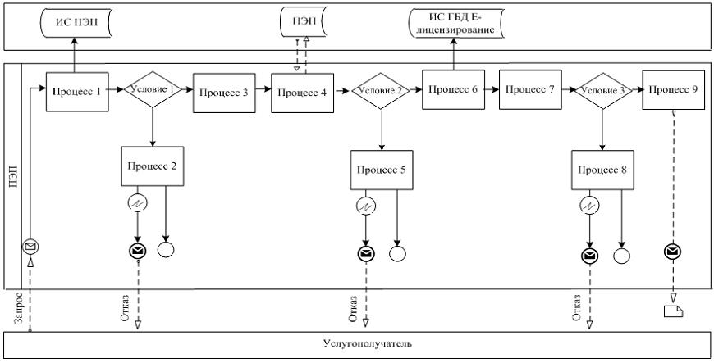

Условные обозначения:

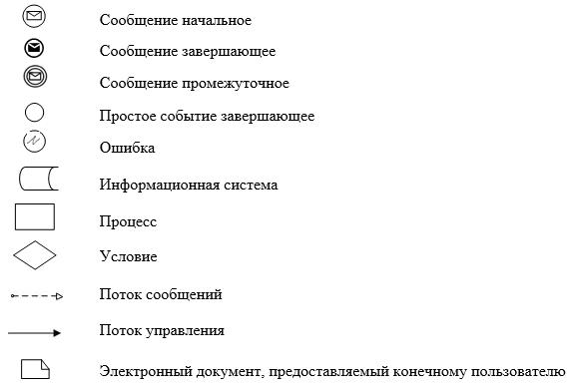

Приложение 2 к регламенту
государственной услуги
"Выдача заключения об
отсутствии или
малозначительности полезных
ископаемых в недрах под
участком предстоящей
застройки"
Справочник бизнес-процессов оказания государственной услуги "Выдача заключения об отсутствии или малозначительности полезных ископаемых в недрах под участком предстоящей застройки"

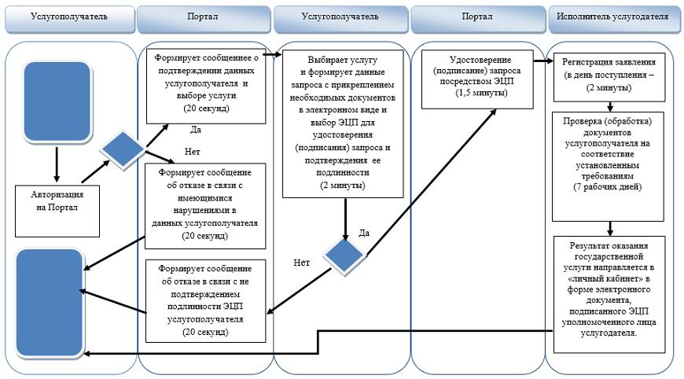

Условные обозначения:

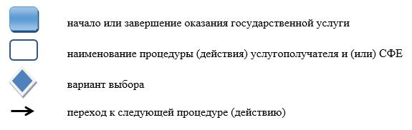

Утвержден постановлением
Восточно-Казахстанского
областного акимата
от "24" ноября 2015 года
№ 313
Регламент государственной услуги "Выдача разрешения на застройку территорий залегания полезных ископаемых"
Сноска. Регламент - в редакции постановления Восточно-Казахстанского областного акимата от 08.10.2019 № 343 (вводится в действие по истечении десяти календарных дней после дня его первого официального опубликования).
1. Общие положения
1. Государственная услуга "Выдача разрешения на застройку территорий залегания полезных ископаемых" (далее – государственная услуга) оказывается местным исполнительным органом области (далее – услугодатель).
Прием заявления и выдача результата оказания государственной услуги осуществляется через веб-портал "электронного правительства" www.egov.kz (далее – портал).
2. Форма оказания государственной услуги: электронная (полностью автоматизированная).
3. Результат государственной услуги - выдача разрешения на застройку территорий залегания полезных ископаемых (далее – разрешение) по форме согласно приложению 1 к стандарту государственной услуги "Выдача разрешения на застройку территорий залегания полезных ископаемых", утвержденному приказом Министра по инвестициям и развитию Республики Казахстан от 28 апреля 2015 года № 501 (зарегистрированным в Реестре государственной регистрации нормативных правовых актов за номером 11452) (далее – Стандарт) либо мотивированный ответ об отказе в оказании государственной услуги в случаях и по основаниям, предусмотренным пунктом 10 Стандарта.
Форма предоставления результата оказания государственной услуги: электронная.
На портале результат оказания государственной услуги направляется в "личный кабинет" в форме электронного документа, подписанного электронной цифровой подписью (далее – ЭЦП) уполномоченного лица услугодателя.
2. Описание порядка действий структурных подразделений (работников) услугодателя в процессе оказания государственной услуги
4. Основанием для начала процедуры (действия) по оказанию государственной услуги является наличие документов услугополучателя согласно пункту 9 Стандарта.
5. Содержание процедур (действий), входящих в состав процесса оказания государственной услуги, длительность выполнения:
действие 1 – канцелярия услугодателя осуществляет регистрацию документов услугополучателя, поступивших через портал. Длительность выполнения – 2 (два) часа;
действие 2 – руководство услугодателя рассматривает документы услугополучателя, определяет структурное подразделение. Длительность выполнения – 1 (один) рабочий день;
действие 3 - руководитель структурного подразделения определяет исполнителя для рассмотрения документов услугополучателя. Длительность выполнения – 2 (два) часа;
действие 4 - исполнитель услугодателя рассматривает документы услугополучателя на полноту, направляет документы на согласование в территориальное подразделение уполномоченного органа по изучению недр (далее – Территориальное подразделение), после согласования оформляет проект разрешения либо мотивированный ответ об отказе в оказании государственной услуги. Длительность выполнения - в течение 2 рабочих дней – отправка пакета документов, в течение 5 рабочих дней рассматривается в Территориальном подразделении;
действие 5 - проект разрешения либо мотивированный ответ об отказе в оказании государственной услуги рассматривается руководителем структурного подразделения. Длительность выполнения – 2 (два) часа;
действие 6 - разрешение либо мотивированный ответ об отказе в оказании государственной услуги подписывается руководством услугодателя. Длительность выполнения – 2 (два) часа;
действие 7 – канцелярия услугодателя регистрирует и направляет результат оказания государственной услуги на портал. Длительность выполнения – 2 (два) часа.
Срок оказания государственной услуги с момента сдачи пакета документов услугодателю – 9 (девять) рабочих дней.
3. Описание порядка взаимодействия структурных подразделений (работников) услугодателя в процессе оказания государственной услуги
6. Перечень структурных подразделений (работников) услугодателя, участвующих в процессе оказания государственной услуги:
1) канцелярия услугодателя;
2) руководство услугодателя;
3) руководитель структурного подразделения услугодателя;
4) исполнитель услугодателя.
7. Описание процедур (действий), необходимых для оказания государственной услуги:
действие 1 – канцелярия услугодателя осуществляет регистрацию документов, направляемых услугополучателем через портал. Длительность выполнения – 2 (два) часа;
действие 2 – руководство услугодателя рассматривает документы услугополучателя, определяет структурное подразделение услугодателя. Длительность выполнения – 1 (один) рабочий день;
действие 3 - руководитель структурного подразделения определяет исполнителя для рассмотрения документов услугополучателя. Длительность выполнения – 2 (два) часа;
действие 4 - исполнитель услугодателя рассматривает документы услугополучателя на полноту, направляет документы на согласование в Территориальное подразделение, после согласования оформляет проект разрешения либо мотивированный ответ об отказе в оказании государственной услуги. Длительность выполнения - в течение 2 (двух) рабочих дней – отправка пакета документов, в течение 5 (пяти) рабочих дней рассматривается в Территориальном подразделении;
действие 5 - проект разрешения либо мотивированный ответ об отказе в оказании государственной услуги рассматривается руководителем структурного подразделения. Длительность выполнения – 2 (два) часа;
действие 6 - разрешение либо мотивированный ответ об отказе в оказании государственной услуги подписывается руководством услугодателя. Длительность выполнения – 2 (два) часа;
действие 7 – канцелярия услугодателя регистрирует и направляет на портал в "личный кабинет" услугополучателю разрешение либо мотивированный ответ об отказе в оказании государственной услуги. Длительность выполнения – 2 (два) часа.
4. Описание порядка использования информационных систем в процессе оказания государственной услуги
8. Порядок обращения и последовательность процедур (действий) услугодателя и услугополучателя при оказании государственной услуги через портал:
1) услугополучатель осуществляет регистрацию на портале с помощью своего регистрационного свидетельства ЭЦП, которое хранится в интернет-браузере компьютера услугополучателя (осуществляется для незарегистрированных услугополучателей на портале);
2) процесс 1 – прикрепление в интернет-браузер компьютера услугополучателем регистрационного свидетельства ЭЦП, процесс ввода услугополучателем пароля (процесс авторизации) на портале для получения государственной услуги;
3) условие 1 – проверка на портале подлинности данных о зарегистрированном услугополучателе через ИИН/БИН и пароль;
4) процесс 2 – формирование порталом сообщения об отказе в авторизации в связи с имеющимися нарушениями в данных услугополучателя;
5) процесс 3 – выбор услугополучателем услуги, указанной в настоящем регламенте, вывод на экран формы запроса для оказания услуги и заполнение услугополучателем формы (ввод данных) с учетом ее структуры и форматных требований, прикрепление к форме запроса необходимых копий документов в электронном виде;
6) процесс 4 – выбор услугополучателем регистрационного свидетельства ЭЦП для удостоверения (подписания) запроса;
7) условие 2 – проверка на портале срока действия регистрационного свидетельства ЭЦП и отсутствия в списке отозванных (аннулированных) регистрационных свидетельств, а также соответствия идентификационных данных (между ИИН/БИН, указанным в запросе, и ИИН/БИН, указанным в регистрационном свидетельстве ЭЦП);
8) процесс 5 – формирование сообщения об отказе в запрашиваемой услуге в связи с неподтверждением подлинности ЭЦП услугополучателя;
9) процесс 6 – удостоверение (подписание) посредством ЭЦП услугополучателя заполненной формы (введенных данных) запроса на оказание услуги;
10) процесс 7 – регистрация электронного документа (запроса услугополучателя) в информационной системе "Государственная база данных "Е-лицензирование" (далее – ИС ГБД "Е-лицензирование");
11) условие 3 – проверка (обработка) услугодателем соответствия приложенных услугополучателем документов, указанных в пункте 9 Стандарта, основаниям для оказания услуги;
12) процесс 8 – формирование сообщения об отказе в запрашиваемой услуге в связи с имеющимися нарушениями в документах услугополучателя;
13) процесс 9 – получение услугополучателем результата государственной услуги, сформированного ИС ГБД "Е-лицензирование". Электронный документ формируется с использованием ЭЦП уполномоченного лица услугодателя.
Диаграмма функционального взаимодействия информационных систем, задействованных в оказании государственной услуги, приведена в приложении 1 к настоящему регламенту.
9. Подробное описание последовательности процедур (действий), взаимодействий структурных подразделений (работников) услугодателя в процессе оказания государственной услуги, а также описание порядка использования информационных систем в процессе оказания государственной услуги отражается в справочнике бизнес-процессов оказания государственной услуги согласно приложению 2 к настоящему регламенту. Справочник бизнес-процессов оказания государственной услуги размещается на веб-портале "электронного правительства", интернет-ресурсе услугодателя.
Примечание.
Расшифровка аббревиатур:
ИС ГБД "Е-лицензирование" – "Государственная база данных
"Е-лицензирование"
Портал – портал "электронного правительства"
ИИН – индивидуальный идентификационный номер
БИН – бизнес идентификационный номер
ЭЦП – электронная цифровая подпись.
Приложение 1 к регламенту
государственной услуги
"Выдача разрешения на
застройку территорий залегания
полезных ископаемых"
Диаграмма функционального взаимодействия информационных систем, задействованных в оказании государственной услуги через портал

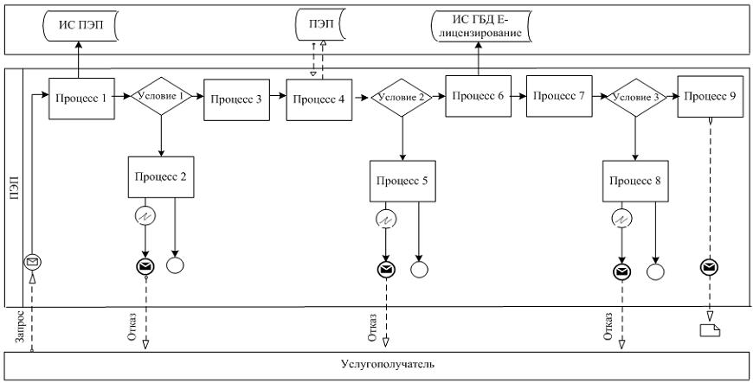

Условные обозначения:

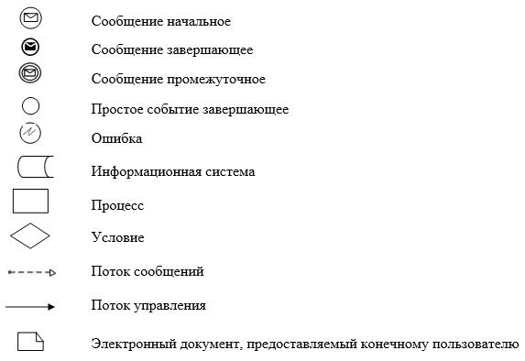

Приложение 2 к регламенту
государственной услуги
"Выдача разрешения на
застройку территорий залегания
полезных ископаемых"
Справочник бизнес-процессов оказания государственной услуги "Выдача разрешения на застройку территорий залегания полезных ископаемых"

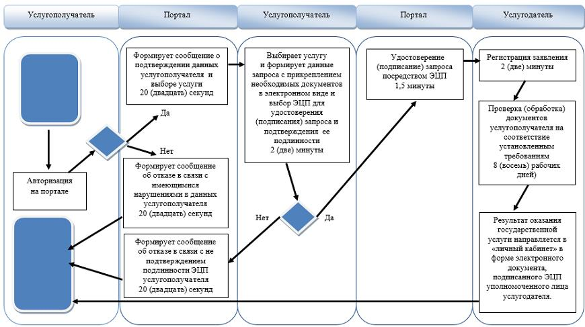

Условные обозначения:

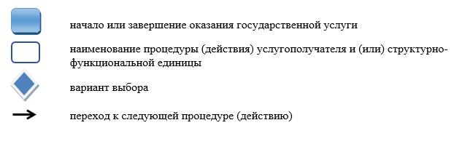

Утвержден постановлением
Восточно-Казахстанского
областного акимата
от "24" ноября 2015 года
№ 313
Регламент государственной услуги "Заключение, регистрация и хранение контрактов на разведку, добычу общераспространенных полезных ископаемых"
Сноска. Регламент исключен постановлением Восточно-Казахстанского областного акимата от 08.10.2019 № 343 (вводится в действие по истечении десяти календарных дней после дня его первого официального опубликования);
Утвержден постановлением
Восточно-Казахстанского
областного акимата
от "24" ноября 2015 года
№ 313
Регламент государственной услуги "Заключение контрактов на строительство и (или) эксплуатацию подземных сооружений, не связанных с разведкой или добычей"
Сноска. Регламент исключен постановлением Восточно-Казахстанского областного акимата от 08.10.2019 № 343 (вводится в действие по истечении десяти календарных дней после дня его первого официального опубликования);
Утвержден постановлением
Восточно-Казахстанского
областного акимата
от "24" ноября 2015 года
№ 313
Регламент государственной услуги "Регистрация сервитутов на участки недр, предоставленных для проведения разведки и добычи общераспространенных полезных ископаемых, строительства и (или) подземных сооружений, не связанных с разведкой или добычей"
Сноска. Регламент исключен постановлением Восточно-Казахстанского областного акимата от 08.10.2019 № 343 (вводится в действие по истечении десяти календарных дней после дня его первого официального опубликования);
Утвержден постановлением
Восточно-Казахстанского
областного акимата
от "24" ноября 2015 года
№ 313
Регламент государственной услуги "Заключение, регистрация и хранение контрактов на строительство и (или) эксплуатацию подземных сооружений, не связанных с разведкой или добычей"
Сноска. Регламент исключен постановлением Восточно-Казахстанского областного акимата от 08.10.2019 № 343 (вводится в действие по истечении десяти календарных дней после дня его первого официального опубликования);
Утвержден постановлением
Восточно-Казахстанского
областного акимата
от 24 ноября 2015 года № 313
Регламент государственной услуги "Выдача лицензии на старательство"
Сноска. Постановление дополнено регламентом в соответствии с постановлением Восточно-Казахстанского областного акимата от 08.10.2019 № 343 (вводится в действие по истечении десяти календарных дней после дня его первого официального опубликования).
1. Общие положения
1. Государственная услуга "Выдача лицензии на старательство" (далее – государственная услуга) оказывается местным исполнительным органом области (далее – услугодатель).
Прием заявления и выдача результата оказания государственной услуги осуществляется через канцелярию услугодателя.
2. Форма оказания государственной услуги: бумажная.
3. Результат государственной услуги – лицензия на старательство согласно приложению 1 к стандарту государственной услуги "Выдача лицензии на старательство", утвержденному приказом Министра по инвестициям и развитию Республики Казахстан от 28 апреля 2015 года № 501 (зарегистрированным в Реестре государственной регистрации нормативных правовых актов за номером 11452) (далее – Стандарт), переоформленная лицензия, либо мотивированный ответ об отказе в оказании государственной услуги в случаях и по основаниям, предусмотренным пунктом 9 стандарта государственной услуги.
Форма предоставления результата оказания государственной услуги: бумажная.
2. Описание порядка действий структурных подразделений (работников) услугодателя в процессе оказания государственной услуги
4. Основанием для начала процедуры (действия) по оказанию государственной услуги является наличие заявления услугополучателя (либо его представителя по доверенности).
5. Содержание процедур (действий), входящих в состав процесса оказания государственной услуги, длительность выполнения:
действие 1 - канцелярия услугодателя осуществляет прием, проверку документов услугополучателя на соответствие перечню, определенному в пункте 8 Стандарта и регистрацию документов услугополучателя. Длительность выполнения - 15 (пятнадцать) минут;
действие 2 - ознакомление руководства услугодателя с документами услугополучателя. Определение исполнителя услугодателя для исполнения. Длительность выполнения – 30 (тридцать) минут;
действие 3 - размещение исполнителем услугодателя сведений о поданном заявлении на интернет-ресурсе местного исполнительного органа области в течение 2 (двух) рабочих дней со дня подачи заявления, проверка исполнителем услугодателя полноты пакета документов услугополучателя, на соответствие перечню, указанному в пункте 8 Стандарта. В случае установления факта неполноты представленных документов услугодатель дает мотивированный ответ об отказе в оказании государственной услуги. Длительность выполнения – 6 (шесть) рабочих дней;
действие 4 - подписание руководством услугодателя лицензии на старательство либо переоформленной лицензии на старательство либо мотивированного ответа об отказе в оказании государственной услуги. Длительность выполнения – 2 (два) часа;
действие 5 – регистрация исполнителем услугодателя лицензии на старательство либо переоформленной лицензии на старательство либо мотивированного ответа об отказе в оказании государственной услуги. Длительность выполнения – 30 (тридцать) минут.
действие 6 - выдача услугополучателю подписанной и зарегистрированной лицензии на старательство либо переоформленной лицензии на старательство либо подписанного и зарегистрированного мотивированного ответа об отказе в оказании государственной услуги. Длительность выполнения – 30 (тридцать) минут.
Срок оказания государственной услуги:
1) с момента подачи документов – 7 (семь) рабочих дней;
2) при переоформлении лицензии – 7 (семь) рабочих дней.
6. Результатом процедуры (действия) по оказанию государственной услуги по действию 1, указанному в пункте 5 настоящего Регламента, являются зарегистрированные документы, представленные услугополучателем, которые служат основанием для начала выполнения действия 2, указанного в пункте 5 настоящего Регламента.
Результатом процедуры (действия) по оказанию государственной услуги по действию 2, указанному в пункте 5 настоящего Регламента, являются завизированные документы услугополучателя, которые служат основанием для начала выполнения действия 3, указанного в пункте 5 настоящего Регламента.
Результатом процедуры (действия) по оказанию государственной услуги по действию 3, указанному в пункте 5 настоящего Регламента, является подготовленная к подписанию лицензия на старательство либо подготовленная к подписанию переоформленная лицензия на старательство либо подготовленный к подписанию мотивированный ответ об отказе в оказании государственной услуги, которые служат основанием для начала выполнения действия 4, указанного в пункте 5 настоящего Регламента.
Результатом процедуры (действия) по оказанию государственной услуги по действию 4, указанному в пункте 5 настоящего Регламента, является подписанная лицензия на старательство либо подписанная переоформленная лицензия на старательство либо подписанный мотивированный ответ об отказе в оказании государственной услуги, которые служат основанием для начала выполнения действия 5, указанного в пункте 5 настоящего Регламента.
Результатом процедуры (действия) по оказанию государственной услуги по действию 5, указанному в пункте 5 настоящего Регламента, является зарегистрированная лицензия на старательство либо зарегистрированная переоформленная лицензия на старательство либо зарегистрированный мотивированный ответ об отказе в оказании государственной услуги, которые служат основанием для начала выполнения действия 6, указанного в пункте 5 настоящего Регламента.
Результатом процедуры (действия) по оказанию государственной услуги по действию 6, указанному в пункте 5 настоящего Регламента, является расписка в получении результата оказания государственной услуги услугополучателем.
3. Описание порядка взаимодействия структурных подразделений (работников) услугодателя в процессе оказания государственной услуги
7. Перечень структурных подразделений (работников) услугодателя, участвующих в процессе оказания государственной услуги:
1) канцелярия услугодателя;
2) руководство услугодателя;
3) исполнитель услугодателя.
8. Описание процедур (действий), необходимых для оказания государственной услуги:
1) канцелярия услугодателя принимает и регистрирует документы, представленные услугополучателем, перечисленные в пункте 8 Стандарта. Передает на рассмотрение руководству услугодателя. Длительность выполнения – 15 (пятнадцать) минут;
2) руководство услугодателя ознакамливается с документами услугополучателя и направляет их исполнителю услугодателя. Длительность выполнения – 30 (тридцать) минут;
3) исполнитель услугодателя проверяет документы услугополучателя, оформляет лицензию на старательство либо переоформленную лицензию на старательство либо мотивированный ответ об отказе в оказании государственной услуги, передает для подписания руководству услугодателя. Длительность выполнения – 6 (шесть) рабочих дней;
4) руководство услугодателя подписывает лицензию на старательство либо переоформленную лицензию на старательство либо мотивированный ответ об отказе в оказании государственной услуги и передает в канцелярию услугодателя. Длительность выполнения – 2 (два) часа;
5) канцелярия услугодателя регистрирует лицензию на старательство либо переоформленную лицензию на старательство либо мотивированный ответ об отказе в оказании государственной услуги. Длительность выполнения – 30 минут.
6) канцелярия услугодателя направляет лицензию на старательство либо переоформленную лицензию на старательство либо мотивированный ответ об отказе в оказании государственной услуги услугополучателю. Длительность выполнения – 30 (тридцать) минут.
9. Подробное описание последовательности процедур (действий), взаимодействий структурных подразделений (работников) услугодателя в процессе оказания государственной услуги отражается в справочнике бизнес-процессов оказания государственной услуги. Справочник бизнес-процессов оказания государственной услуги размещается на веб-портале "электронного правительства", интернет-ресурсе услугодателя.
Приложение к регламенту
государственной услуги
"Выдача лицензии на
старательство"
Справочник бизнес-процессов оказания государственной услуги "Выдача лицензии на старательство"

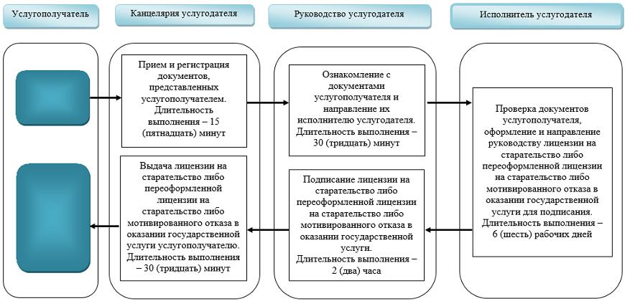

Условные обозначения:

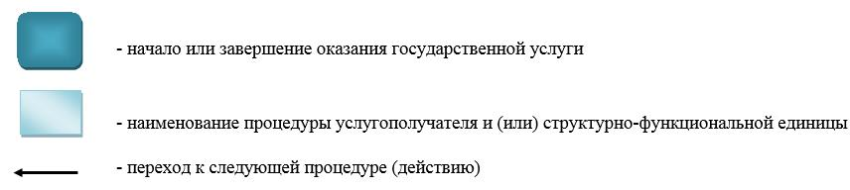

© 2012. РГП на ПХВ «Институт законодательства и правовой информации Республики Казахстан» Министерства юстиции Республики Казахстан

